釈明カテゴリ

概要
釈明カテゴリは、釈明リクエスト時に使用するカテゴリを管理する機能です。釈明カテゴリをあらかじめ登録しておくと、釈明をリクエストする際にカテゴリを選択して釈明の種別を体系的に管理できます。
釈明カテゴリメニューにアクセスするには、釈明カテゴリ編集権限が必要です。

釈明カテゴリ一覧の照会/検索
Response > Explanation Categories で釈明カテゴリの一覧を照会したり検索したりできます。
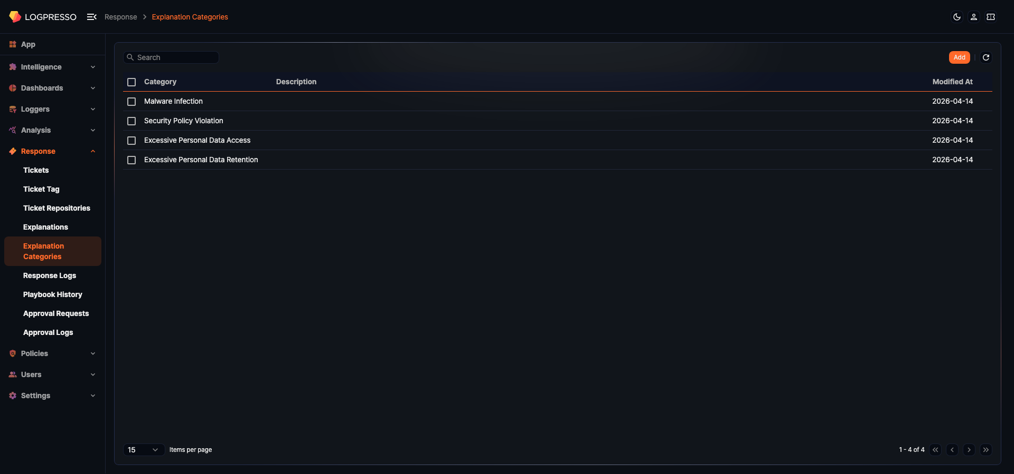
- 分類: 釈明カテゴリの名前。多言語翻訳が登録されている場合は、現在のロケールに対応する翻訳名が表示されます。
- 説明: 釈明カテゴリの説明
- 更新日: 釈明カテゴリが最後に更新された日付
釈明カテゴリ一覧で特定の釈明カテゴリを検索するには、ツールバーにある検索ツールを使用してください。検索ツールは、入力したキーワードが分類に含まれる釈明カテゴリを検索して表示します。
リフレッシュ
釈明カテゴリ一覧を最新の情報で照会するには、ツールバーのリフレッシュをクリックしてください。

釈明カテゴリの追加
釈明カテゴリを追加するには、
Response > Explanation Categories でツールバーの追加をクリックしてください。
釈明カテゴリ追加画面で必要な値を入力し、保存をクリックしてください。
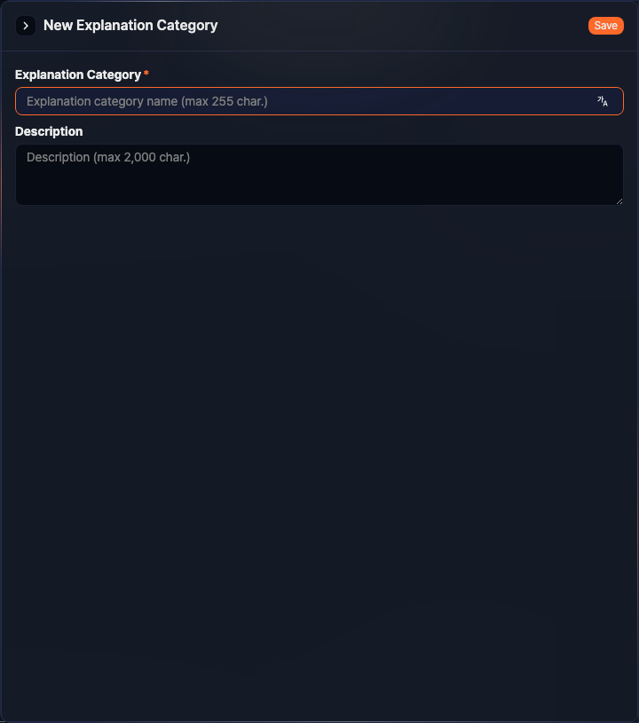
- 分類名: 釈明カテゴリの名前（必須、最大255文字）。多言語翻訳を登録するには、入力フィールド横の多言語ボタンをクリックして言語ごとの名前を入力してください。
- 説明: 釈明カテゴリの説明（最大2,000文字）

釈明カテゴリの編集
釈明カテゴリを編集するには、
釈明カテゴリ一覧で編集する釈明カテゴリの分類名をクリックしてください。
釈明カテゴリ編集画面で情報を編集した後、保存をクリックしてください。
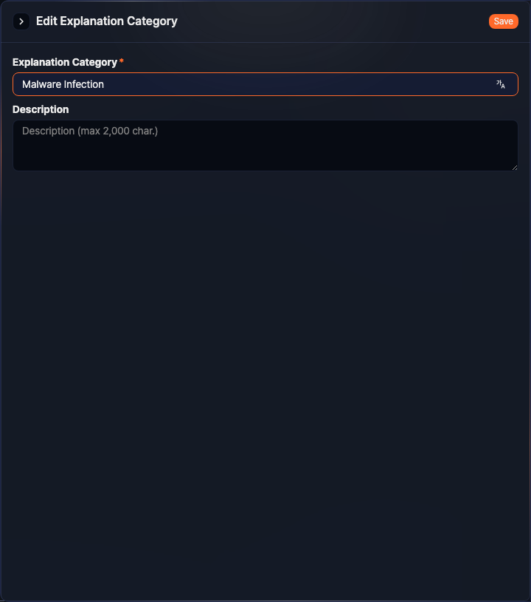

釈明カテゴリの削除
釈明カテゴリを削除するには、
釈明カテゴリ一覧で削除する釈明カテゴリの左側にあるチェックボックスをクリックしてください。
ツールバーの削除をクリックしてください。
釈明カテゴリ削除ダイアログで削除する釈明カテゴリの情報を確認し、削除をクリックしてください。削除しない場合はキャンセルをクリックしてください。
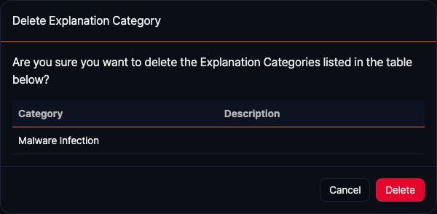
釈明で使用中の釈明カテゴリは削除できません。

